

Manter Equipamento Especial
O objetivo desta funcionalidade é manter os dados de manter equipamento especial, da tabela auxiliar, cadastrados no sistema.
A funcionalidade pode ser acessada no caminho: GSAN > Atendimento ao Público > Ordem de Serviço > Tabelas Auxiliares > Manter Equipamento Especial.
Inicialmente o sistema exibe a tela de filtro, para que sejam informados os parâmetros sobre os equipamentos especiais cadastrados, podendo ser filtrados pelas seguintes opções:
- Código;
- Descrição;
- Iniciando pelo Texto;
- Contendo o Texto;
- Descrição Abreviada;
- Indicador de Uso.
Informe os parâmetros que julgar necessários e clique no botão .
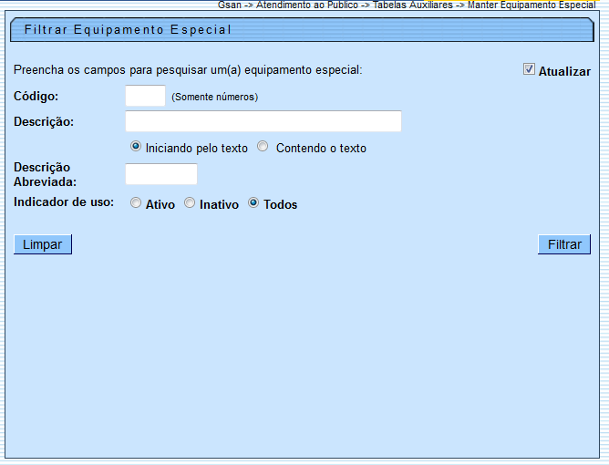
Com base nos parâmetros informados, o sistema exibe a tela resultante do filtro, conforme tela abaixo.
Para excluir um ou mais itens, marque no(s) checkbox(s) correspondente(s), ou para remover todos os itens, clique no hiperlink Todos e, em seguida, clique no botão .
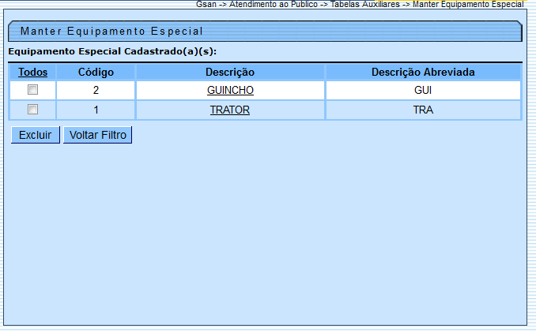
Para atualizar um item referente a atividade cadastrada, clique no hiperlink do campo “Descrição”, Tela “Manter Equipamento Especial”, e será exibida a tela abaixo. Faça as modificações que julgar necessárias e clique no botão .
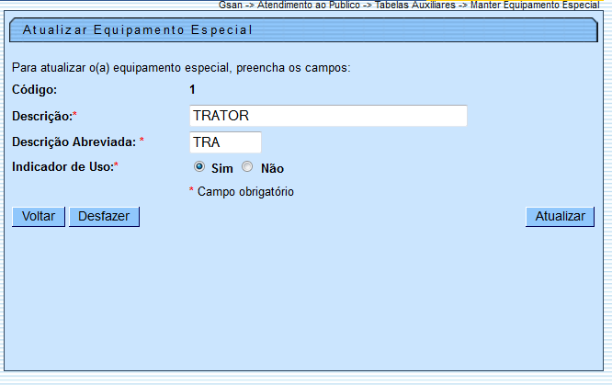

Preenchimento dos Campos
Campo | Orientações para Preenchimento
Código | Este campo será exibido pelo sistema e não permite alteração.
Descrição(*) | Campo obrigatório - Informe a descrição da atividade.
Descrição Abreviada(*) | Campo obrigatório - Informe a descrição abreviada da atividade.
Indicador de Uso(*) | Campo obrigatório - Selecione uma das opções “Sim”, ou “Não”.

Funcionalidade dos Botões
Botão | Descrição da Funcionalidade
 | Ao clicar neste botão, o sistema limpa o conteúdo dos campos da tela.
 | Ao clicar neste botão, o sistema comanda a execução do filtro, com base nos parâmetros informados.
 | Ao clicar neste botão, o sistema remove das bases de dados o(s) item(ns) selecionado(s) no checkbox.
 | Ao clicar neste botão, o sistema retorna à tela de filtro.
 | Ao clicar neste botão, o sistema retorna à tela anterior.
 | Ao clicar neste botão, o sistema desfaz o último procedimento realizado.
 | Ao clicar neste botão, o sistema comanda a atualização dos dados.
Clique aqui para retornar ao Menu Principal do GSAN

